Tekstfragment 1: Nietzsche over de dolle mens & “God is dood”

- Hebt gij niet gehoord van de dolle mens, die op klaarlichte morgen een lantaarn opstak, op de markt ging lopen en onophoudelijk riep: 'ik zoek God! Ik zoek God!' - Omdat er daar juist veel van die lieden bijeenstonden die niet aan God geloofden, verwekte hij een groot gelach. 'Is hij soms verloren gegaan?' vroeg de een. 'Is hij verdwaald als een kind?' vroeg de ander. 'Of heeft hij zich verstopt? Is hij bang voor ons? Is hij scheep gegaan? Naar het buitenland vertrokken?' - Zo riepen en lachten zij door elkaar. De dolle mens sprong midden tussen hen in en doorboorde hen met zijn blikken. 'Waar God heen is?' riep hij uit. 'Dat zal ik jullie zeggen! Wij hebben hem gedood - jullie en ik! Wij allen zijn zijn moordenaars! Maar hoe hebben wij dit gedaan? Hoe hebben wij de zee kunnen leegdrinken? Wie gaf ons de spons om de horizon uit te vegen? Wat hebben wij gedaan, toen wij deze aarde van haar zon loskoppelden? In welke richting beweegt zij zich nu? In welke richting bewegen wij ons? Weg van alle horizonnen? Vallen wij niet aan één stuk door? En wel achterwaarts, zijwaarts, voorwaarts, naar alle kanten? Is er nog wel een boven en beneden? Dolen wij niet als door een oneindig niets? Ademt ons niet de ledige ruimte in het gezicht? Is het niet kouder geworden? Is niet voortdurend nacht en steeds meer nacht in aantocht? Moeten er 's morgens geen lantaarns worden aangestoken? Horen wij nog niets van het gedruis der doodgravers die God begraven hebben? Ruiken wij nog niets van de goddelijke ontbinding? - ook goden raken in ontbinding! God is dood! God blijft dood! En wij hebben hem gedood! Hoe zullen wij ons troosten, wij moordenaars? Het heiligste en machtigste dat de wereld tot dusver bezeten heeft, is onder onze messen verbloed - wie wist dit bloed van ons af? Met welk water kunnen wij ons reinigen? Welke zoenoffers, welke heilige spelen zullen wij moeten bedenken? Is niet de grootte van deze daad te groot voor ons? Moeten wij niet zelf goden worden om haar waardig te schijnen? Nooit was er een grotere daad - en wie er ook na ons geboren wordt, om wille van deze daad behoort hij tot een hogere geschiedenis dan alle geschiedenis tot dusver geweest is!'- Hier zweeg de dolle mens en keek opnieuw zijn toehoorders aan. Ook zij zwegen en keken bevreemd terug. Eindelijk wierp hij zijn lantaarn op de grond, zodat die in stukken sprong en uitdoofde. 'Ik kom te vroeg,' zei hij toen, 'het is mijn tijd nog niet. Dit ongelooflijke gebeuren is nog onderweg. Het maakt een omweg - het is nog niet tot de oren der mensen doorgedrongen. Bliksem en donder hebben tijd nodig, het licht der gesternte heeft tijd nodig, daden hebben tijd nodig, ook nadat ze gedaan zijn, om gezien en gehoord te worden! Deze daad is nog steeds verder van hen af dan de verste gesteenten - en toch hebben ze haar zelf verricht !' - Men vertelt verder, dat de dolle mens diezelfde dag nog verscheidene kerken binnengedrongen is en daar zijn requiem aeternam deo aangeheven heeft. Naar buiten gebracht en ter verantwoording geroepen zou hij telkens alleen maar het volgende geantwoord hebben: 'Wat zijn deze kerken eigenlijk nog, als ze niet de graven en gedenktekenen Gods zijn?'

Vertaling : P. Hawinkels (Amsterdam , 1976)

Tekstfragment 2: Nietzsche over het Nihilisme
“De gevangenen” – Op een morgen betraden de gevangenen de werkplaats: de bewaarder was er niet. Sommigen gingen, zoals in hun aard lag, meteen aan het werk, anderen stonden niets te doen en wierpen uitdagende blikken in het rond. Toen kwam er iemand naar voren en sprak luid: “Werk zoveel jullie wilt of doe niets: het maakt niet uit. Jullie geheime misdrijven zijn aan het licht gekomen, de gevangenbewaarder heeft jullie onlangs afgeluisterd en wil een dezer dagen een vreselijk oordeel over jullie laten vellen. Jullie kennen hem, hij is hard en haatdragend van aard. Maar let nu op: jullie hebben mij tot dusverre miskend: ik ben niet wat ik lijk, maar veel méér: ik ben de zoon van de gevangenbewaarder en ben alles voor hem. Ik kan jullie redden, ik wil jullie redden; maar let wel, alleen diegenen van jullie die van mij geloven dat ik de zoon van de gevangenbewaarder ben; de anderen mogen de vruchten van hun ongeloof oogsten’ – “Wel”, zei een oudere gevangene na enig stilzwijgen, “wat kan het je interesseren of we dat van je geloven of niet? Ben je werkelijk zijn zoon, ben je tot dat wat je zegt in staat, doe dan een goed woordje voor ons allemaal: dat zou werkelijk heel vriendelijk van je zijn. Maar laat dat gepraat over geloof en ongeloof achterwege!” “En, riep een jongere man ertussendoor, “ik geloof hem ook niet: hij heeft zich maar wat in zijn hoofd gehaald. Ik wed, over een week zitten we hier nog precies zo als vandaag en de gevangenbewaarder weet van niets.” “En als hij er iets van wist, weet hij het nu niet meer,” zei de laatste gevangene, die nu pas naar de werkplaats afdaalde; “de gevangenbewaarder is zojuist plotseling gestorven.” –Aha, schreeuwden verschillenden door elkaar heen, aha!. Meneer de zoon, meneer de zoon, hoe staat het met de erfenis? Zijn we nu misschien jouw gevangenen? –“Ik heb het jullie gezegd,” antwoordde de aangesprokene zachtmoedig, “ik zal iedereen vrijlaten die aan mij gelooft, zo zeker als mijn vader nog leeft.” – De gevangenen lachten niet, maar haalden de schouders op en lieten hem staan.
(vertaling Thomas Graftdijk inclusief de vaak onmogelijke leestekens in het Duits van Nietzsche…)

Tekstfragment 3: Nietzsche over de heren- en slavenmoraal
De Duitse filosoof Friedrich Nietzsche onderscheidde twee soorten moraliteiten, de herenmoraal en de slavenmoraal. Het eerste stukje tekst gaat over de herenmoraal, daarna volgt een typering van de slavenmoraal.
“De mens van het voorname type is voor zijn gevoel zelf waardebepalend, hij heeft geen goedkeuring nodig, hij oordeelt ‘wat voor mij schadelijk is, is schadelijk als zodanig,’ hij ziet zichzelf als iets waaraan de dingen pas hun eer ontlenen, hij is waardenscheppend. Alles wat hij over zichzelf weet, eert hij: zulk een moraal is zelfverheerlijkend. Op de voorgrond staat het gevoel van overvloed, van macht die wil overstromen, het geluk van de hoogspanning, het bewustzijn van een rijkdom die zou willen schenken en afstaan: ook de voorname mens helpt de ongelukkige, niet of bijna niet uit medelijden, maar meer uit een drang die door de overstromende macht wordt veroorzaakt.” […] “De slavenmoraal is in essentie een nuttigheidsmoraal. Dit is de ontstaansbron van die vermaarde tegenstelling tussen ‘goed’ en ‘kwaad’: -in het kwade worden macht en gevaarlijkheid gevoeld, een zekere vreeswekkendheid, verfijning en een kracht die geen verachting duldt. Dus volgens de slavenmoraal wekt de ‘kwade’ vrees; volgens de herenmoraal is het juist de ‘goede’ die vrees wekt en wekken wil, terwijl de ‘slecht’ als de verachtelijke mens wordt ervaren. De tegenstelling wordt tot het uiterste toegespitst als zich nu, getrouw aan de beginselen van de slavenmoraal, ten slotte ook aan de ‘goeden’ van deze moraal een zweem van minachting hecht – die licht en welwillend kan zijn -, omdat de goede binnen de denktrant der slaven in elk geval de ongevaarlijke mens moet zijn: hij is goedig, gemakkelijk te bedriegen, een beetje dom wellicht, un bonhomme (= een brave burger). Overal waar de slavenmoraal terrein wint, vertoont de taal de neiging de woorden ‘goed’ en ‘dom’ tot elkaar te laten naderen.”
(F. Nietzsche, Voorbij Goed en Kwaad, oorspr. 1885, vertaling T. Graftdijk, De Arbeiderspers: Amsterdam, 1979)

Tekstfragment 4: Nietzsche over Schopenhauer als opvoeder
“Wanneer de grote denker de mensen veracht, veracht hij hun luiheid: want die is er voor verantwoordelijk dat zij op fabrieksgoed lijken, allemaal eender zijn, niet waard om mee om te gaan, en men van hen nooit iets wijs opsteekt. De mens die niet tot de massa wil behoren, hoeft alleen maar op te houden gemakzuchtig jegens zichzelf te zijn; laat hij zijn geweten gehoorzamen, dat zegt: Wees jezelf! Wat je nu doet, denkt, begeert, dat ben je allemaal niet!...Hoe zin- en troosteloos kan het leven zijn zonder deze bevrijding!
... Ik wil een poging doen om de vrijheid te bereiken, zegt de jonge ziel tegen zichzelf: Dan zou het een belemmering voor zo'n persoon moeten zijn dat twee naties elkaar toevallig haten en beoorlogen, of dat er een zee tussen twee werelddelen ligt, of dat er overal om hem heen een godsdienst wordt onderwezen die een paar duizend jaar geleden nog niet eens bestond. Dat alles ben je niet zelf, stelt zo'n persoon vast. Niemand kan de brug voor je bouwen waarover juist jij de rivier van het leven moet overschrijden, niemand behalve jij alleen. Weliswaar zijn er talloze paden en bruggen en halfgoden die je naar de andere oever willen dragen; maar alleen voor de prijs van je eigen ik: je zal jezelf verpanden en verliezen...
Probeer eens de volgende methode: laat de jonge ziel op zijn leven terugkijken en de vraag stellen: wat heb je tot dusver waarlijk liefgehad, wat heeft je ziel aangetrokken, wat heeft haar beheerst en tegelijk gelukkig gemaakt? Zet deze dingen op een rij en misschien leveren zij, door hun aard en volgorde, een wet op, de fundamentele wet van je eigenlijke zelf. Vergelijk deze objecten, zie hoe het één het ander aanvult, uitbreidt, overtreft, overstijgt, hoe zij een trap vormen waarover je tot nu toe naar jezelf bent opgeklommen; want je ware wezen ligt niet diep in je verborgen, maar onmetelijk hoog boven je, of in elk geval boven dat wat je je Ik pleegt te noemen. Je ware opvoeders, zij die je vormen, maken je duidelijk wat de ware, oorspronkelijke betekenis en aard van je wezen is, iets dat volstrekt niet opgevoed of gevormd kan worden, maar hoe dan ook moeilijk toegankelijk is, vastgebonden, verlamd: je opvoeders zijn je bevrijders. En dat is het geheim van alle vorming: zij schenkt geen prothesen, wassen neuzen, bebrilde ogen -wanneer het dát doet krijgen we het valse beeld van opvoeding-, maar is bevrijding, het opruimen van onkruid, afval, gewormte dat de zachte kiemen van de plant wil aantasten, het uitstromen van licht en warmte, het liefdevolle ruisen van nachtelijke regen, zij is de nabootsing en aanbidding van de natuur, waar deze moederlijk en barmhartig gestemd is, zij is de voltooiing van de natuur, wanneer zij haar wrede en onbarmhartige buien opvangt en ten goede keert, wanneer zij over de uitingen van haar armoedige geestesgesteldheid en haar treurige onverstand een sluier legt.
...Voor mij telt een filosoof mee in de mate waarin hij in staat is een voorbeeld te geven. Dat hij door zijn voorbeeld hele volken kan meetrekken, lijdt geen twijfel.
...Soms is het moeilijker iets te herkennen dan het te begrijpen; en zo zal het misschien de meesten vergaan wanneer zij over de volgende stelling nadenken: De mensheid moet voortdurend werken aan de voortbrenging van enkele grote mensen - dit en niets anders is haar taak...
Want het probleem luidt aldus: hoe verkrijgt jouw leven als individu de hoogste waarde, de diepste betekenis? Hoe wordt het zo min mogelijk verkwist? Toch stellig alleen hierdoor dat je ten bate van de zeldzaamste en waardevolste exemplaren leeft, en niet ten bate van de meerderheid, dat wil zeggen van de op zichzelf beschouwd meest waardeloze exemplaren. En juist deze geesteshouding zou bij een jong mens aangekweekt en gecultiveerd moeten worden: dat hij zichzelf als het ware een mislukte creatie van de natuur beschouwt, en tegelijk als een levend getuigenis van de zo grootse en prachtige bedoelingen van deze kunstenares; het ging haar slecht af, moet hij zichzelf zeggen; maar ik wil haar grootse bedoelingen eerbiedigen door haar van dienste te zijn, opdat het haar eens beter zal gelukken.
Met dit voornemen plaatst hij zich in de sfeer van de cultuur; want cultuur is het kind van de zelfkennis van ieder individu én van zijn ongenoegen over zichzelf. Ieder die zich voor cultuur uitspreekt, geeft daarmee te kennen: 'Ik zie iets hogers en menselijkers boven mij dan ik zelf ben: laat allen mij helpen om dit te bereiken, zoals ik ieder wil helpen die hetzelfde ziet en onder hetzelfde lijdt: opdat eindelijk weer de mens ontstaan zal die zich vol en oneindig voelt in het kennen en liefhebben, in het zien en kunnen, en met hart en ziel aan de natuur verkleefd en erin geworteld is, als rechter en taxateur van alle dingen.' Het is moeilijk iemand deze toestand van onvervaarde zelfkennis te brengen, omdat het onmogelijk is iemand liefde te leren; want enkel in de liefde verwerft de ziel zich niet alleen de heldere, analytische en minachtende blik voor zichzelf, maar ook het verlangen om boven zichzelf uit te zien en naar beste vermogen naar een hoger zelf te zoeken, dat nog ergens verborgen is. Dus alleen een mens die zijn hart aan een groot mens heeft verpand, ontvangt daardoor de eerste wijding van de cultuur; haar eerste kenmerk is een schaamte over zichzelf die niet humeurig is, haat jegens de eigen bekrompenheid en miezerigheid, medelijden met het genie dat zich steeds weer uit deze dofheid en droogheid omhoogtrok, een fijn gevoel voor allen die in groei en strijd verwikkeld zijn, en de diepe overtuiging bijna overal de natuur in haar nood te ontmoeten...ons verlangen om volledig te worden is onmetelijk.”

Tekstfragment 5: Nietzsche over de Übermensch
“Toen Zarathustra in de nabijgelegen stad kwam, die bij het woud ligt, trof hij daar veel volk op de markt aan: want er was toegezegd, dat men een koorddanser zou zien. En Zarathustra sprak zo tot het volk:
“Ik leer u de Übermensch. De mens is iets, wat overwonnen moet worden. Wat heeft u gedaan om hem te overwinnen?
Alle wezens bouwden tot dusver iets boven zich uit: en u wil de eb van deze grote vloed zijn en liever nog naar het dier teruggaan, dan de mens te overwinnen?
Wat is de aap voor de mens? Een gelach of een pijnlijke schaamte. En precies dat zal de mens voor de Übermensch zijn: een gelach of een pijnlijke schaamte.
U heeft de weg van worm tot mens afgelegd, en veel in u is nog worm. Eens was u aap, en ook nu nog is de mens meer aap, dan welke aap ook.
Maar de meest wijze onder u is nog slechts iets tweespaltigs en tweeslachtigs tussen plant en spook. Maar zeg ik u tot spook of plant te worden?
Zie, ik leer u de Übermensch!
De Übermensch is de zin van de aarde. Uw wil zegge: de Übermensch is de zin van de aarde!
Ik bezweer u, mijn broeders, blijf de aarde trouw en geloof niet degenen, die u van bovenaardse hoop spreken! Gifmengers zijn ze, of ze het weten of niet.
Verachters van het leven zijn ze, afstervenden en zelf-vergiftigden, van wie de aarde moe is: dat ze maar mogen heengaan!
Eens was de zonde tegen God de grootste zonde, maar God stierf, en daarmee stierven ook die zonden. Tegen de aarde zondigen en het diepste van het ondoorgrondelijke hoger te achten dan de zin van de aarde, is nu het verschrikkelijkste!
Eens keek de ziel verachtelijk neer op het lijf: en toen was deze verachting het hoogste – zij wilde hem mager, gruwelijk, uitgehongerd. Zo dacht zij aan hem en de aarde te ontsnappen.
Ach, deze ziel was zelf nog mager, gruwelijk en uitgehongerd: en wreedheid was de wellust van deze ziel!
Maar ook u nog, mijn broeders, zeg mij: wat vertelt uw lijf over uw ziel? Is uw ziel niet armoedig en vuil en een erbarmelijk welbehagen?
Waarlijk, een vuile rivier is de mens. Men moet wel een zee zijn, om een vuile rivier op te kunnen nemen, zonder onrein te worden.
Zie, ik leer u de Übermensch: hij is die zee, in hem kan uw grote verachting ondergaan.
Wat is het grootste, wat u kan meemaken? Dat is het uur van de grote verachting. Het uur, waarin u ook uw geluk tot walging wordt net als uw verstand en uw deugd.
Het uur, waarin u zegt: “Wat is mij gelegen aan mijn geluk! Het is armoede en vuil en een erbarmelijk welbehagen. Maar mijn geluk moet het bestaan zelf rechtvaardigen!”
Het uur, waarin u zegt: “Wat is mij gelegen aan mijn verstand! Begeert zij naar kennis zoals de leeuw naar zijn voedsel? Zij is armoede en vuil en een erbarmelijk welbehagen.”
Het uur, waarin u zegt: “Wat is mij gelegen aan mijn deugd! Nog heeft zij mij niet razend gemaakt. Hoe moe ben ik mijn goedheid en mijn kwaadheid! Dat alles is armoede en vuil en een erbarmelijk welbehagen.”
Het uur, waarin u zegt: “Wat is mij gelegen aan mijn rechtvaardigheid! Ik zie niet, dat ik gloed en kolen zou (of: moet?) zijn. Maar de rechtvaardige is gloed en kolen!”
Het uur, waarin u zegt: “Wat is mij gelegen aan mijn medelijden! Is medelijden niet het kruis waaraan hij genageld wordt, die de mensen liefheeft? Maar mijn medelijden is geen kruisiging.”
Sprak u al zo? Schreeuwde u al zo? Ach, dat ik u maar zo zou horen schreeuwen!
Niet uw zonde – uw vergenoegdheid schreit ten hemel, de gierigheid in uw zonde zelf schreit ten hemel!
Waar is toch de bliksem, die u met zijn tong likt? Waar is de waanzin die u ingeprent moet worden?
Zie, ik leer u de Übermensch: hij is die bliksem, hij is die waanzin! –”
Toen Zarathustra zo gesproken had, schreeuwde iemand uit het volk: “Wij hoorden nu genoeg over de koorddanser; welnu, laat hem ook aan ons zien!” En het hele volk lachte om Zarathustra. De koorddanser echter, die dacht dat het woord tot hem gericht was, begon aan zijn werk.”
(Uit: Aldus sprak Zarathustra)

Tekstfragment 6: Nietzsche over het liefhebben van het lot (Amor Fati)
'Zeg ja tegen het leven' - Friedrich Nietzsche
Op het nieuwe jaar. – Nog leef ik, nog denk ik: ik moet nog blijven leven, want ik moet nog denken. (…) Tegenwoordig neemt iedereen de vrijheid om zijn wensen en zijn dierbaarste gedachten uit te spreken: welnu, dan wil ik zeggen wat ik vandaag van mezelf heb verlangd en welke gedachte dit jaar het eerst door me heen ging – welke gedachte voor mij de basis, waarborg en zoetheid van heel mijn verdere leven zal moeten zijn! Ik wil steeds beter leren het noodzakelijke van de dingen te zien als het schone – dan zal ik een van diegenen zijn die de dingen verfraaien. Amor fati: dat zij vanaf vandaag mijn liefde! Ik wil geen oorlog voeren tegen het lelijke. Ik wil niet aanklagen, ik wil niet eens de aanklager aanklagen. Negeren zal mijn enige ontkenning zijn. En al met al: ik wil ooit alleen nog iemand zijn die ja tegen het leven zegt!
(Uit: De vrolijke wetenschap)

Tekstfragment 7: Nietzsche over de eeuwige terugkeer & de herwaardering van alle waarden
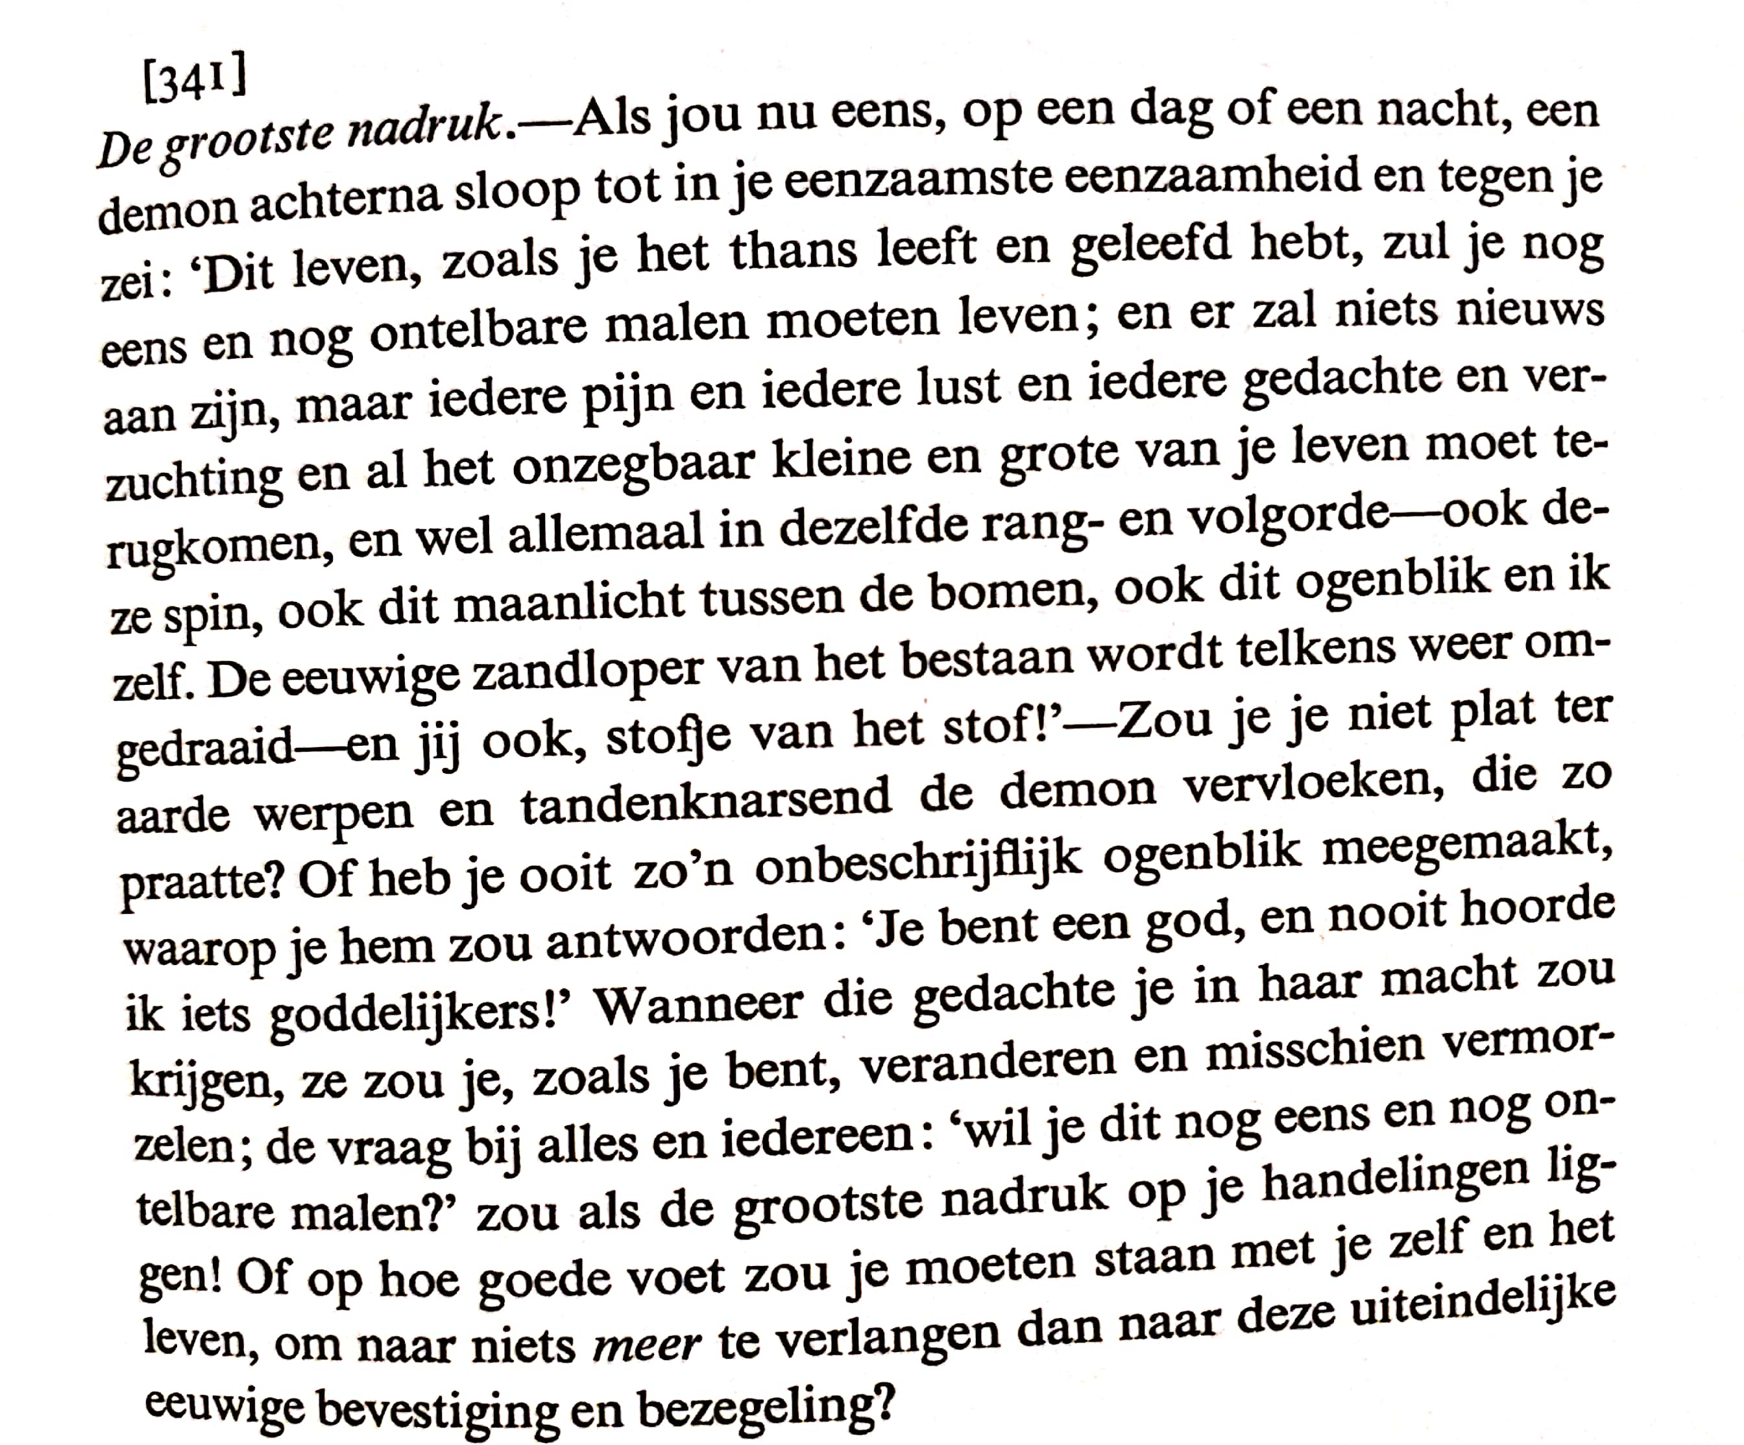
(Uit: De vrolijke wetenschap)
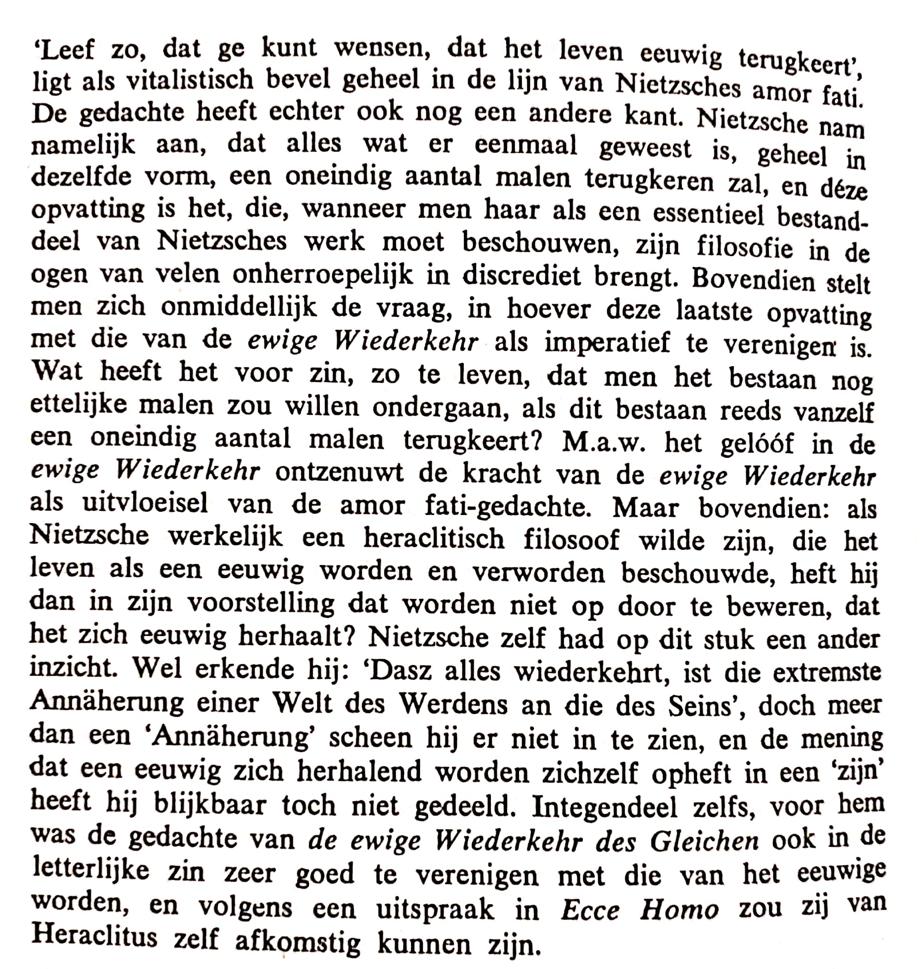
(Uit: Inleiding (p. 14) Aldus sprak Zarathustra)
Extra bron: https://www.npostart.nl/kwartslag/02-07-2017/VPWON_1271097
https://www.youtube.com/watch?v=rAg0vy5USG4

Refererend aan Nihilisme en cultuur van J. Goudsblom en in diens gestelde besef dat de onontbeerlijke waarheid ontbreekt: “(…)om te weten hoe te handelen moet men de waarheid kennen; maar de waarheid is onkenbaar.” En als reactie op de uitspraak “Omdat niets waar is, is dus alles geoorloofd”, schrijft van Tongeren scherp analyserend: “… waarmee ook nog deze these aan dat waarheidsgebod gebonden blijft. Het nihilisme blijft schatplichtig aan het waarheidsgebod dat het ontkent.”

